НАУЧНО-ИССЛЕДОВАТЕЛЬСКАЯ РАБОТА

Прогнозирование фактических ошибок больших языковых моделей
по динамике семантической согласованности повторных генераций
Автор: Саурыков Ихсан Азаматович
Класс: 12D
Руководитель: Авдюнин Николай Владимирович
Школа: Назарбаевская Интеллектуальная Школа физико-математического направления города Талдыкорган
Секция: Информационные системы и технологии. Вычислительная нейронаука
Казахстан 2026

Аннотация
Работа исследует, можно ли прогнозировать фактическую ошибку основного ответа большой языковой модели по поведению этой же модели при нескольких независимых генерациях. В отличие от проверки по внешней базе знаний, метод использует распределение собственных ответов модели: смысловые группы, энтропию, долю доминирующего утверждения, поддержку target-ответа и изменение этих признаков при добавлении samples от k=2 до k=5.
Для pilot100_v1 подготовлены 100 фактов с официальными источниками и эквивалентными вопросами на английском, русском и казахском языках. Три модели Groq сформировали 5400 ответов: один low-temperature target и пять стохастических samples для каждого из 900 сочетаний факт–язык–модель. Система сохранила каждый запрос в журнале, исключила дубликаты и отделила оборванные ответы от фактических ошибок.
Фактическая разметка завершена для 889 target-ответов; 11 оборванных targets оставлены без искусственной оценки. Из 900 случаев 866 содержат полный набор 1+5 ответов, semantic_v4_joint завершён для всех 866, а 832 случая вошли в признаки после исключения 34 judge-uncertain случаев. На заранее закрытом test split динамическая логистическая модель получила AUROC 0,879 (95% CI 0,817–0,934) и AUPRC 0,622. Парное преимущество над статической моделью по AUROC составило 0,038; bootstrap CI 0,001–0,084.
Ключевые слова: большие языковые модели, фактические ошибки, семантическая энтропия, self-consistency, неопределённость, многоязычный benchmark, Groq.

Abstract
This project tests whether a factual error in a low-temperature target answer can be predicted from the behavior of the same language model across repeated stochastic generations. The method measures semantic clusters, entropy, dominant-claim share, target support, and their trajectories as the visible sample count grows from k=2 to k=5.
The pilot contains 100 source-backed facts expressed in English, Russian, and Kazakh. Three Groq models produced 5,400 responses across 900 fact-language-model cases. Each case contains one target answer and five samples. Every request is stored in a durable journal with immutable parameters, hashes, model fingerprints, completion status, and retry history.
Binary factual labels are available for 889 target answers, while 11 truncated targets remain invalid. Semantic grouping is complete for all 866 fixed-five cases; 832 cases entered the feature table after excluding 34 judge-uncertain cases. On the locked test split, the selected dynamic logistic model achieved AUROC 0.879 (95% CI 0.817–0.934) and AUPRC 0.622. Its paired AUROC improvement over the static comparator was 0.038 (95% CI 0.001–0.084).
Keywords: large language models, factual errors, semantic entropy, self-consistency, uncertainty, multilingual benchmark, Groq.

Аңдатпа
Бұл жұмыста үлкен тілдік модельдің төмен температурада алынған негізгі жауабының фактілік қатесін сол модельдің бірнеше тәуелсіз генерациясындағы мінез-құлқы арқылы болжау мүмкіндігі зерттеледі. Әдіс жауаптардың мағыналық топтарын, энтропиясын, басым тұжырым үлесін, target жауабын қолдау деңгейін және k=2-ден k=5-ке дейінгі өзгеріс траекториясын өлшейді.
Pilot100_v1 деректер жиыны ресми дереккөздермен расталған 100 фактіден және ағылшын, орыс, қазақ тілдеріндегі мағынасы тең сұрақтардан тұрады. Үш Groq моделі 900 факт–тіл–модель жағдайы үшін 5400 жауап берді. Әр жағдайда бір target жауап және бес стохастикалық sample бар. Барлық сұраулар параметрлерімен, hash мәндерімен, model fingerprint және аяқталу күйімен бірге тұрақты журналға жазылды.
889 target жауапқа бинарлық фактілік белгі берілді, ал 11 үзілген target жауап қате классына күштеп енгізілмеді. Толық 866 жағдайдың барлығына semantic grouping аяқталды; judge-uncertain 34 жағдайды алып тастағаннан кейін 832 жағдай белгілер кестесіне енді. Жабық test split нәтижесінде динамикалық логистикалық модель AUROC 0,879 (95% CI 0,817–0,934) және AUPRC 0,622 көрсетті. Статикалық модельмен салыстырғандағы AUROC өсімі 0,038 болды.
Түйін сөздер: үлкен тілдік модельдер, фактілік қателер, семантикалық энтропия, self-consistency, белгісіздік, көптілді benchmark, Groq.

Оглавление
Оглавление обновится при открытии документа в Word

1 Введение
Большие языковые модели формируют связные ответы даже тогда, когда содержащийся в них факт неверен. Уверенный тон не позволяет пользователю определить надёжность ответа без внешней проверки. Особенно сложно оценивать системы, доступные только через API: внутренние вероятности токенов и состояния модели могут быть недоступны.
Исследования SelfCheckGPT и semantic entropy показывают, что повторные генерации дают полезный сигнал: при устойчивом знании ответы чаще поддерживают одно утверждение, а при конфабуляции расходятся по смыслу [1, 2]. Однако итоговая согласованность при фиксированном числе samples скрывает процесс формирования консенсуса. В данном проекте проверяется дополнительная идея: траектория признаков при k=2, 3, 4 и 5 может содержать сигнал, которого нет в одном финальном измерении.
Работа выполняется как black-box эксперимент на моделях бесплатного тарифа Groq. Ground truth создаётся из заранее проверенных фактов и строгой оценки всего target-ответа. Семантический judge не видит эталонный ответ и не решает, что истинно; он только группирует эквивалентные утверждения.

1.1 Исследовательский вопрос
Даёт ли динамика изменения семантической согласованности при k=2–5 дополнительный сигнал для прогнозирования фактической ошибки target-ответа по сравнению со статическими признаками при k=5?

1.2 Цель и задачи
Цель работы — разработать и проверить воспроизводимый метод оценки риска фактической ошибки LLM по нескольким ответам той же модели без доступа к logprobs.
- создать многоязычный benchmark с проверенными фактами и ложными предпосылками;
- собрать target и пять samples для каждой комбинации факта, языка и модели;
- получить независимые фактические labels для target-ответов;
- построить семантические группы и траектории неопределённости при k=2–5;
- сравнить лексические, статические и динамические модели на fact-level split;
- оценить калибровку, перенос между языками и практическое правило ранней остановки.

1.3 Объект предмет и гипотеза
Объект исследования — ответы больших языковых моделей на фактологические вопросы. Предмет исследования — связь фактической ошибки target-ответа с распределением смыслов в повторных генерациях.
Гипотеза: признаки изменения semantic entropy, числа кластеров, доли доминирующего утверждения и поддержки target при k=2–5 повышают качество прогнозирования ошибки относительно модели, использующей только финальные признаки при k=5.

2 Теоретические основы

2.1 Повторная генерация как black box сигнал
Self-consistency использует несколько стохастических путей генерации и выбирает согласованный ответ [3]. SelfCheckGPT применяет близкую интуицию к factuality: если модель располагает устойчивым знанием, независимые samples чаще поддерживают одно и то же утверждение; расхождение может указывать на ненадёжность [1]. Такой подход не требует доступа к параметрам или внутренним активациям модели.

2.2 Семантическая неопределённость
Лексическое разнообразие нельзя напрямую считать неопределённостью: выражения «Neil Armstrong» и «Нил Армстронг командовал Apollo 11» различаются строково, но передают один факт. Semantic entropy объединяет ответы по смыслу и вычисляет неопределённость по массе смысловых групп. Farquhar и соавторы показали, что дискретный вариант можно применять без точных вероятностей токенов [2].

2.3 Отличие предлагаемого подхода
Проект не ограничивается одной оценкой при пяти samples. Для каждого префикса k=2, 3, 4, 5 строится собственное состояние согласованности. Из последовательности извлекаются рост энтропии, переключение доминирующей группы, момент стабилизации, минимальная поддержка target и площадь под траекторией несогласия. Эти признаки затем сравниваются со статическим k=5 и лексическими baseline.

3 Дизайн исследования

3.1 Benchmark
Pilot benchmark содержит 100 фактов. Каждый факт имеет canonical answer, допустимые aliases, официальный или первичный источник и три семантически эквивалентных вопроса. Все 100 строк проверены человеком до генерации. Категории сбалансированы: по 16 фактов для истории, географии, науки, культуры и Казахстана, а также 20 вопросов с ложной предпосылкой.
Категория | Фактов | Формулировок
История | 16 | 48
География | 16 | 48
Наука | 16 | 48
Культура | 16 | 48
Казахстан | 16 | 48
Ложная предпосылка | 20 | 60

Таблица 1 Состав pilot benchmark

3.2 Модели и генерация
В эксперименте участвуют openai/gpt-oss-20b, qwen/qwen3.6-27b и qwen/qwen3.8-27b. Для каждого вопроса формируется target при temperature=0.0 и seed=42, затем пять samples при temperature=0.7, top_p=0.95 и фиксированных seeds 101, 202, 303, 404, 505. Таким образом, 100 фактов × 3 языка × 3 модели × 6 ответов дают 5400 запросов.
Компонент | Параметры
Target | temperature 0.0; seed 42; max 512 tokens
Samples | 5 ответов; temperature 0.7; top_p 0.95; max 512 tokens
Языки | English, русский, қазақша
Semantic judge | openai/gpt-oss-120b; temperature 0.0; ground truth скрыт

Таблица 2 Зафиксированные параметры

3.3 Разбиение и защита от утечки
Разбиение 70/15/15 выполняется на уровне fact_id. Все языки, модели и генерации одного факта остаются в одном split. Test set не используется для выбора признаков, модели, threshold или калибровки. Конфигурация, benchmark и split закреплены SHA-256 до запуска.

4 Система сбора и контроля данных
Каждый запрос сначала получает стабильный request key из experiment_id, факта, языка, модели, типа генерации, sample index, prompt version и параметров. Ответ немедленно записывается в SQLite с FULL synchronous режимом. При повторном запуске успешные ключи пропускаются; незавершённые попытки проверяются отдельно. Такой порядок позволил собрать pilot через суточные ограничения Groq без повторной генерации уже сохранённых данных.
Контроль | Реализация | Назначение
Дедупликация | Стабильный request key | Исключает повторный вызов
Возобновление | SQLite journal и export Parquet | Продолжает после остановки
Rate limits | 429, Retry-After, backoff | Соблюдает Free Plan
Версионирование | experiment_id, hashes, prompt_version | Разделяет несовместимые запуски
Неполный ответ | finish_reason и valid_response | Не превращает обрыв в factual error

Таблица 3 Инженерные гарантии воспроизводимости

5 Фактическая разметка
Сначала применяется консервативная автоматическая проверка: нормализованное точное совпадение с canonical answer или разрешённым alias, а также однозначное числовое и датовое совпадение. Отсутствие совпадения не означает ошибку и направляется человеку.
Человек оценивает весь target-ответ. Правильное финальное имя не спасает ответ, если в пояснении есть ложная дата, имя, причина или ошибочное отрицание предпосылки. Орфографическая ошибка не считается factual error, когда фактический объект однозначно распознаётся. Оборванные ответы получают статус invalid, а не искусственный ноль.
Статус | Количество | Доля от 900
Проверено человеком и верно | 557 | 61,9%
Проверено человеком и неверно | 175 | 19,4%
Автоматически подтверждено | 157 | 17,4%
Invalid без бинарной оценки | 11 | 1,2%

Таблица 4 Итог разметки target-ответов

6 Семантические признаки
Для каждого complete case judge получает вопрос, target и пять samples, но не получает canonical answer. Он выполняет только semantic equivalence: группирует видимые ответы, выражающие одно утверждение, и отмечает samples, совпадающие по смыслу с target. Результат вычисляется отдельно для k=2, 3, 4, 5 внутри одного структурированного запроса.
Hₖ = − Σ pᵢ log pᵢ Hnorm = Hₖ / log k
Помимо entropy_k сохраняются число смысловых групп, доля крупнейшей группы, disagreement rate, число samples в группе target, доля поддержки target и совпадение target с доминирующим утверждением. Динамические признаки описывают изменение между соседними k и стабильность траектории.
Группа | Примеры признаков
Лексические | exact match, fuzzy similarity, длина, доля повторов
Статические k=5 | semantic entropy, число кластеров, dominant share, target support
Динамические | Δentropy, рост кластеров, switches, stability step, AUC trajectory
Технические | язык, модель, latency, tokens, finish reason

Таблица 5 Семейства признаков

7 Предварительные результаты pilot
Ниже приведены описательные показатели target-ответов. Это ещё не качество разрабатываемого предиктора. Доли рассчитаны только среди 889 ответов с бинарной factual-разметкой; 11 оборванных target-ответов исключены и отчётно сохранены.
Показатель | Значение
Сохранено ответов | 5400 из 5400
Полных случаев 1 target + 5 samples | 866 из 900
Непригодных или оборванных ответов | 48
Дублированных request keys | 0
Размеченных target-ответов | 889
Фактически неверных target-ответов | 175

Таблица 6 Состояние pilot100_v1 на 13 сентября 2026 года
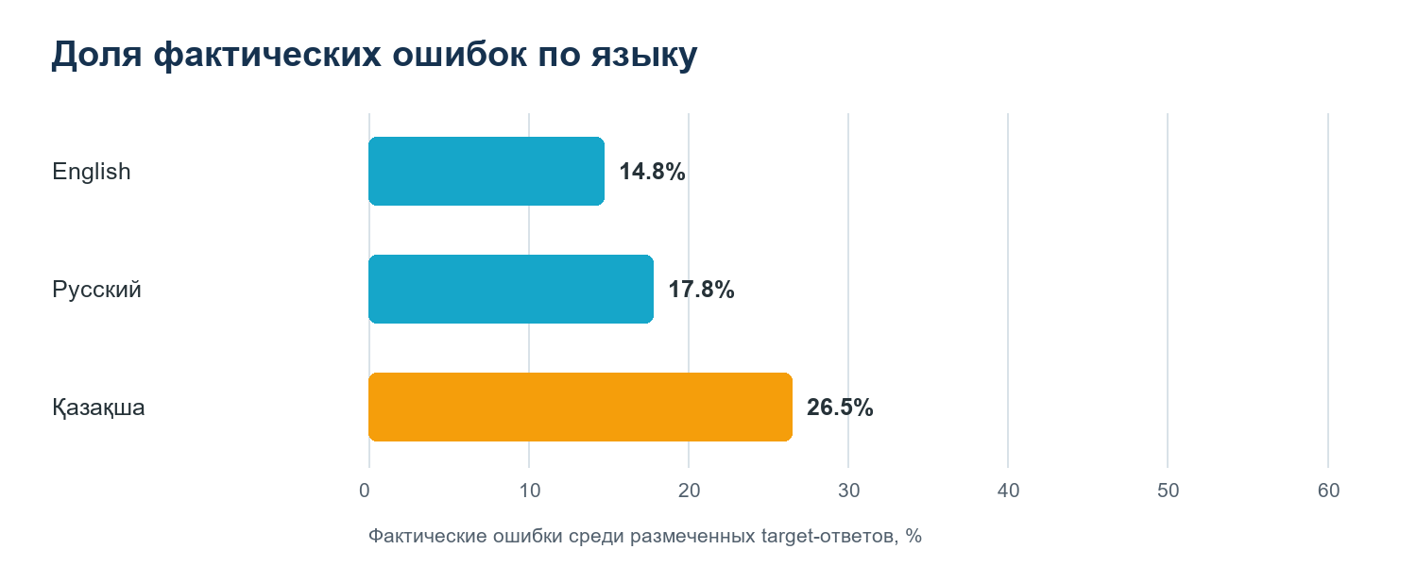
Рисунок 1 Ошибки target-ответов по языку. Источник: labels.csv
Казахские формулировки дали 26,5% фактических ошибок среди размеченных target-ответов, русские — 17,8%, английские — 14,8%. Это наблюдение относится к данному набору вопросов и моделям; оно не доказывает общую слабость языка как такового. Возможные причины будут проверяться через модель × язык, категорию и semantic trajectories.
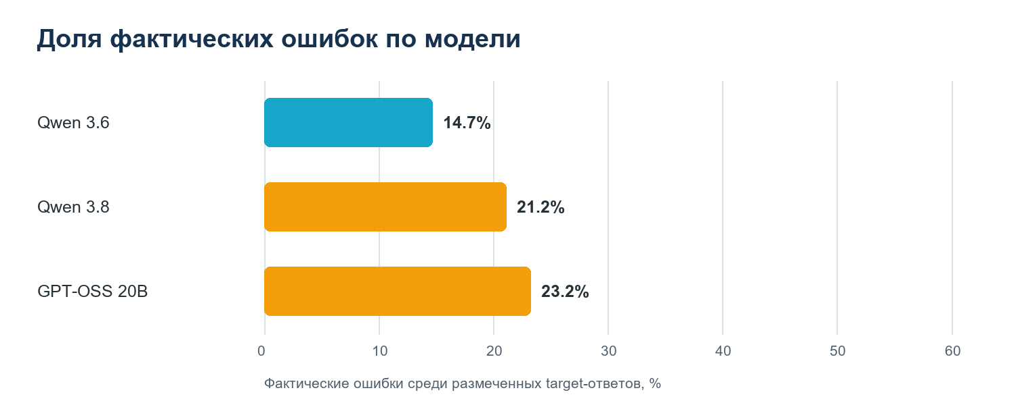
Рисунок 2 Ошибки target-ответов по модели. Источник: labels.csv
На данном pilot наименьшая доля target-ошибок наблюдается у Qwen 3.6 — 14,7%. Для Qwen 3.8 показатель составляет 21,2%, для GPT-OSS 20B — 23,2%. Эти значения описывают factual accuracy target-режима, а не способность будущего классификатора предсказывать ошибку.
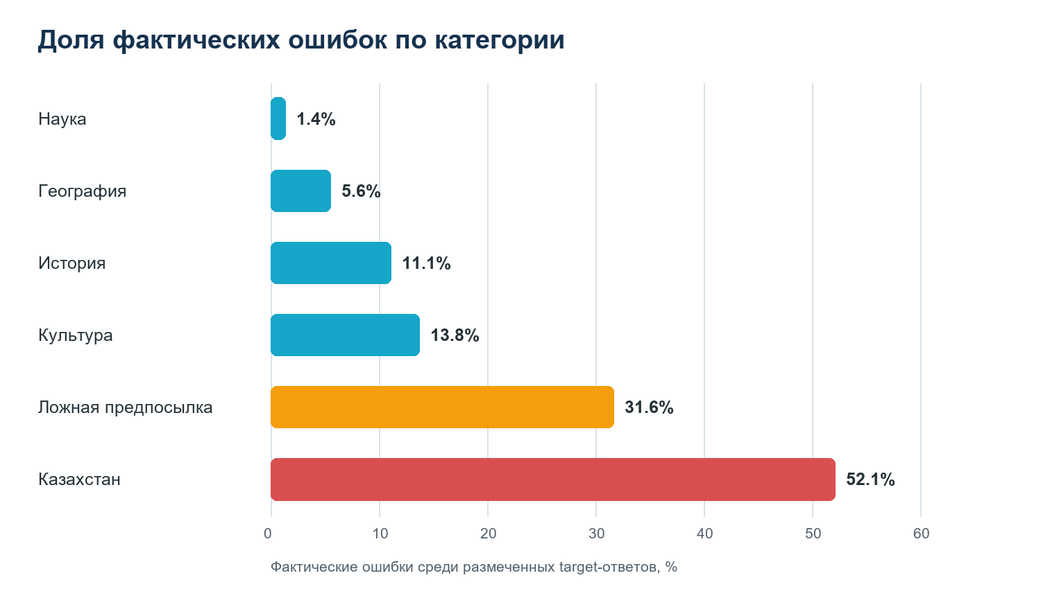
Рисунок 3 Ошибки target-ответов по категории. Источник: labels.csv
Самая высокая доля ошибок получена в категории «Казахстан» — 52,1%, затем в вопросах с ложной предпосылкой — 31,6%. Научные вопросы дали 1,4% ошибок, географические — 5,6%. Такой разброс важен для fact-level split: случайное разделение отдельных языковых формулировок могло бы завысить качество модели за счёт повторения одного факта.

7.1 Пересечение модели и языка
Модель | Язык | n | Ошибки
GPT-OSS 20B | EN | 98 | 16.3%
GPT-OSS 20B | KK | 100 | 34.0%
GPT-OSS 20B | RU | 99 | 19.2%
Qwen 3.6 | EN | 100 | 12.0%
Qwen 3.6 | KK | 99 | 14.1%
Qwen 3.6 | RU | 100 | 18.0%
Qwen 3.8 | EN | 100 | 16.0%
Qwen 3.8 | KK | 95 | 31.6%
Qwen 3.8 | RU | 98 | 16.3%

Таблица 7 Доля ошибок в сочетаниях модель–язык

8 Моделирование и итоговая оценка
Semantic grouping завершён для 866 complete cases. После исключения 34 judge-uncertain случаев сформировано 832 строки признаков: 574 train, 127 validation и 131 locked test. Модель, калибровка и threshold выбирались только на validation. Затем test был открыт один раз.
Модель | Информация
B0 Majority | Частота класса ошибки в train
B1 Length | Длина target-ответа
B2 Lexical | Строковые и fuzzy-признаки samples
B3 Static semantic | Только признаки k=5
B4 Dynamic | Траектория k=2–5
B5 Combined | Лексические, статические и динамические признаки

Таблица 8 Сравниваемые подходы
На validation выбрана dynamic_logistic с raw calibration и threshold 0,40157. Validation AUROC составил 0,928, AUPRC — 0,721. На locked test получены следующие результаты.
Метрика | Dynamic | Static
AUROC | 0,879 | 0,842
AUPRC | 0,622 | 0,457
F1 | 0,457 | 0,333
Precision | 0,727 | 0,500
Recall | 0,333 | 0,250
Brier | 0,103 | 0,120
ECE | 0,066 | 0,070

Таблица 9 Результаты на locked test, n=131; ошибок=24
Для 1000 bootstrap resamples по fact_id AUROC динамической модели имеет 95% CI 0,817–0,934, AUPRC — 0,365–0,782. Парная разница dynamic−static положительна: ΔAUROC CI 0,001–0,084 и ΔAUPRC CI 0,047–0,274. Таким образом, pilot поддерживает основную гипотезу в пределах данного benchmark.
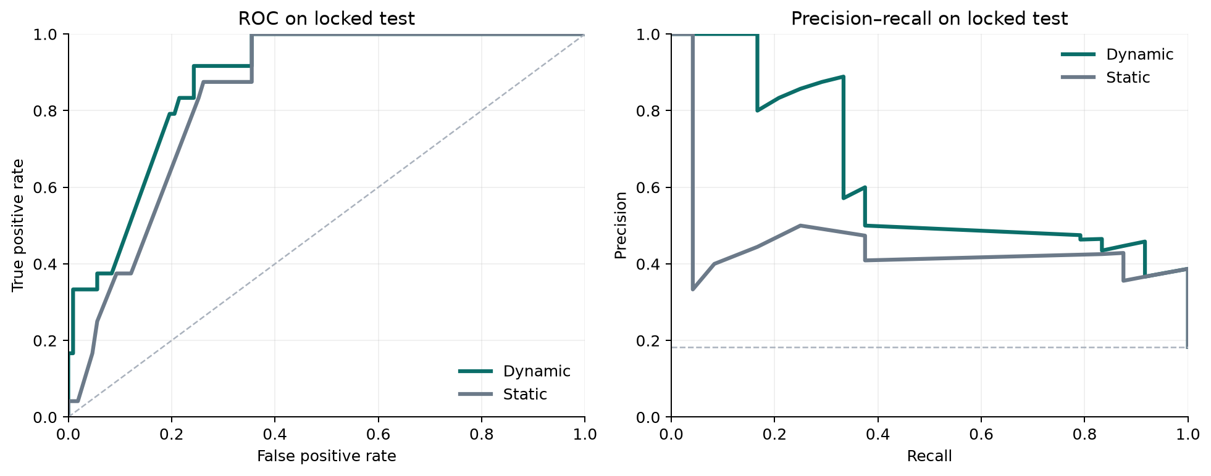
Рисунок 4 ROC и precision–recall на locked test
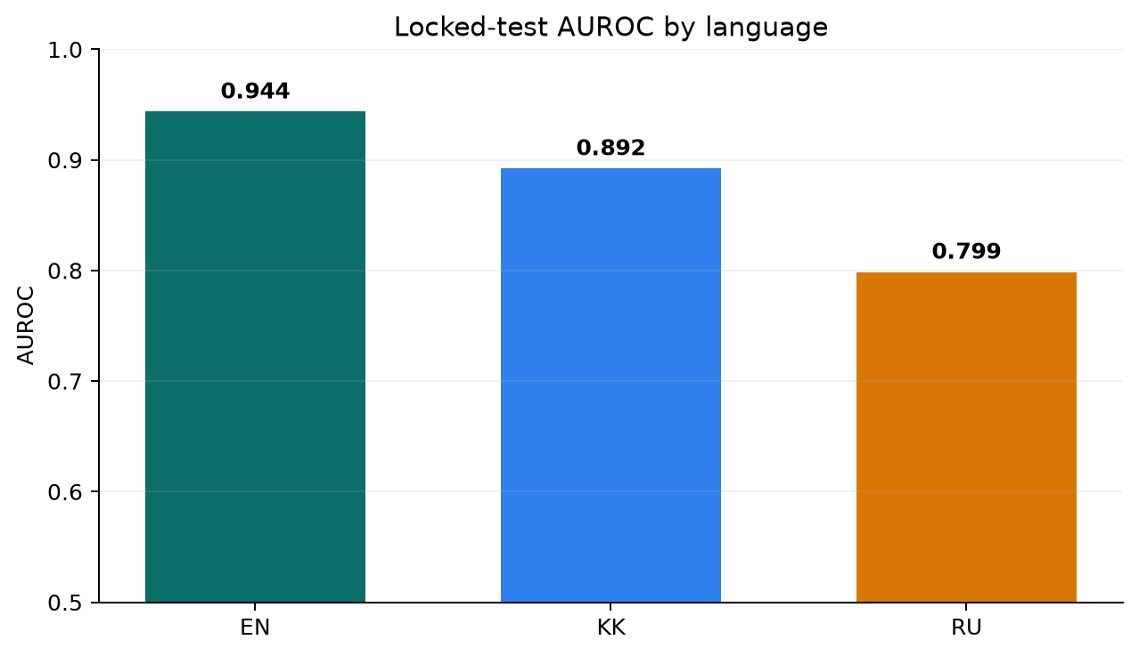
Рисунок 5 Test AUROC по языкам
AUROC по языкам: EN 0,944, KK 0,892, RU 0,799. Эти срезы содержат 42–45 случаев, поэтому служат диагностикой, а не основанием для общего вывода о языках.

9 Надёжность semantic judge
LLM-as-a-judge может ошибаться, поэтому его группировки не принимаются автоматически как научная истина. Минимум 200 случаев должны получить независимую человеческую семантическую разметку. Сравниваются pairwise agreement, adjusted Rand index и точное совпадение кластеров. Неопределённые случаи исключаются либо пересматриваются до основной оценки.
Первоначальная реализация вызывала judge отдельно для каждого префикса и требовала несколько тысяч запросов. Версия semantic_v4_joint возвращает четыре изолированных prefix-решения в одном JSON-запросе, сохраняя старую версию для сопоставления. Это соответствует ограничению Groq Free Plan и уменьшает число запросов до одного на complete case.

10 Ограничения
- Pilot содержит 100 фактов и не заменяет будущий main benchmark из 300–500 фактов.
- Предварительные error rates зависят от состава вопросов, моделей и строгого whole-answer правила.
- 34 случая исключены из fixed-five анализа из-за хотя бы одного оборванного ответа; пропуски чаще встречались в казахском языке.
- Семантическая группировка зависит от отдельной LLM и требует человеческой validation.
- Self-consistency не гарантирует истину: модель может стабильно повторять один и тот же неверный факт.
- При validation-selected max-F1 threshold recall на test равен 0,333; модель пригоднее для ранжирования риска и направления ответов на проверку, чем для автоматического отклонения.
- Независимая blinded human validation semantic judge на 200 случаях остаётся научным gate перед заявлением о подтверждённой надёжности judge.

11 Практическая значимость
Полученный риск можно использовать вместе с ответом black-box модели. Высокое значение не заменяет фактчекинг, но позволяет направлять ограниченное внимание человека на нестабильные случаи. При AUROC 0,879 модель хорошо ранжирует ответы, однако recall 0,333 при выбранном threshold требует осторожного применения.
Проект также создаёт воспроизводимую инфраструктуру для учебных экспериментов: immutable configs, устойчивую очередь, журнал ответов, fact-level split, раздельные factual и semantic labels, а также отчётность по invalid outputs. Эта часть уже подтверждена полным сбором 5400 ответов без дублированных request keys.

12 Заключение
Разработана и проверена инфраструктура многоязычного эксперимента по прогнозированию фактических ошибок LLM. Подготовлены 100 проверенных фактов на трёх языках, получены 5400 ответов трёх моделей, завершена строгая factual-разметка 889 target-ответов и явно сохранены 11 invalid targets. Предварительный анализ выявил заметные различия между языками, моделями и категориями, что подтверждает необходимость стратифицированной проверки и fact-level split.
Основная гипотеза получила поддержку на pilot: динамическая модель превысила статическую на locked test, а 95% bootstrap CI разницы AUROC не включает ноль. Результат ограничен 100 фактами и тремя моделями. До завершения независимой 200-case semantic review нельзя считать надёжность LLM judge полностью подтверждённой.

13 Источники
1. Manakul P., Liusie A., Gales M. SelfCheckGPT: Zero-Resource Black-Box Hallucination Detection for Generative Large Language Models. EMNLP, 2023. https://aclanthology.org/2023.emnlp-main.557/
2. Farquhar S., Kossen J., Kuhn L. et al. Detecting hallucinations in large language models using semantic entropy. Nature 630, 625–630, 2024. https://doi.org/10.1038/s41586-024-07421-0
3. Wang X., Wei J., Schuurmans D. et al. Self-Consistency Improves Chain of Thought Reasoning in Language Models. ICLR, 2023. https://openreview.net/forum?id=1PL1NIMMrw
4. Kadavath S. et al. Language Models Mostly Know What They Know. arXiv:2207.05221, 2022. https://arxiv.org/abs/2207.05221
5. Groq. Rate Limits. https://console.groq.com/docs/rate-limits
6. Groq. Chat Completions and model documentation. https://console.groq.com/docs/overview
7. RKNP. Frozen research protocol and implementation plan, version 1.0, 10 September 2026.
8. RKNP. pilot100_verified_v1.csv, labels.csv, engineering report and immutable experiment manifests, 2026.

Приложение А Матрица исследования
Элемент | Зафиксированное значение
experiment_id | pilot100_v1
Факты | 100, human verified
Cases | 900; complete fixed-five: 866
Ответы | 5400
Target labels | 889 resolved; 11 invalid
Split | 70/15/15 по fact_id
Primary metric | AUROC
Bootstrap | 1000 resamples по fact_id; 95% CI
Semantic prefixes | k=2, 3, 4, 5
Feature rows | 832: train 574; validation 127; test 131
Locked-test AUROC | 0.879; 95% CI 0.817–0.934
Locked-test AUPRC | 0.622; 95% CI 0.365–0.782

Приложение Б Воспроизводимость
Ключевые артефакты проекта: data/benchmark/pilot100_verified_v1.csv; data/processed/splits_pilot100_v1.csv; artifacts/groq/private/requests.sqlite3; artifacts/generations/generations.parquet; data/labels/pilot100_v1/labels.csv; experiments/pilot/pilot100_v1/dataset_freeze.json. API key хранится только в переменной окружения и не включается в документы или репозиторий.
Повторный запуск использует ту же конфигурацию и experiment_id, пропускает уже сохранённые request keys и продолжает с последнего подтверждённого состояния. Любое изменение benchmark, prompt, seed или sampling parameters требует новой версии эксперимента.

